

Facultad De Ingeniería

Escuela De Computación

Técnico en Ingeniería en Ciencias de la Computación

“Desarrollo de guía 4 de
Desarrollo De Software Para Moviles”

Nombre:
Rosa Lucía Villalobos Flores — VF250110

Ciclo: 04

Docente: Ing. Mario Arturo Meléndez Santamaria

Git del desarrollo de la guia: https://github.com/Lucyvillalo/DSM.git
Desarrollo de Guia 4:
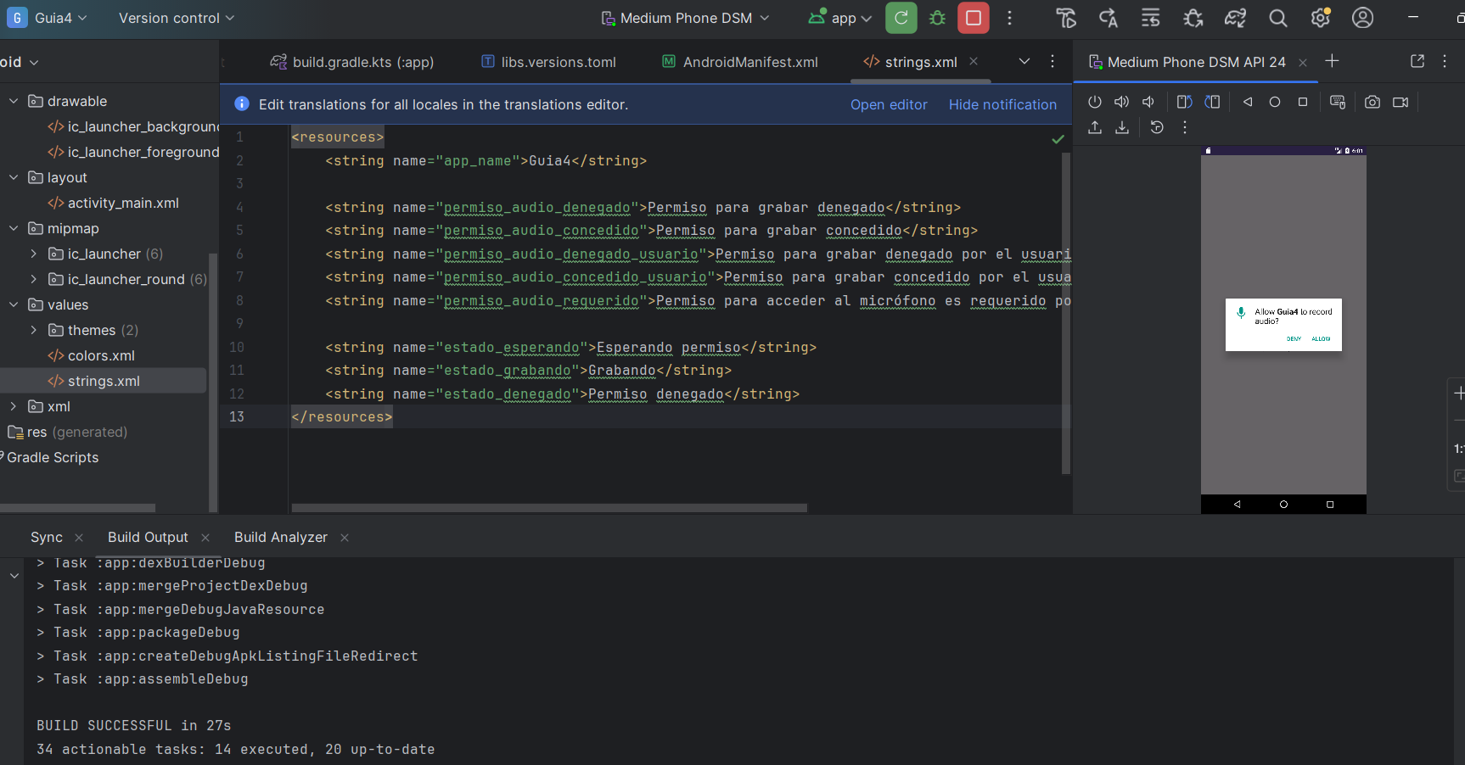

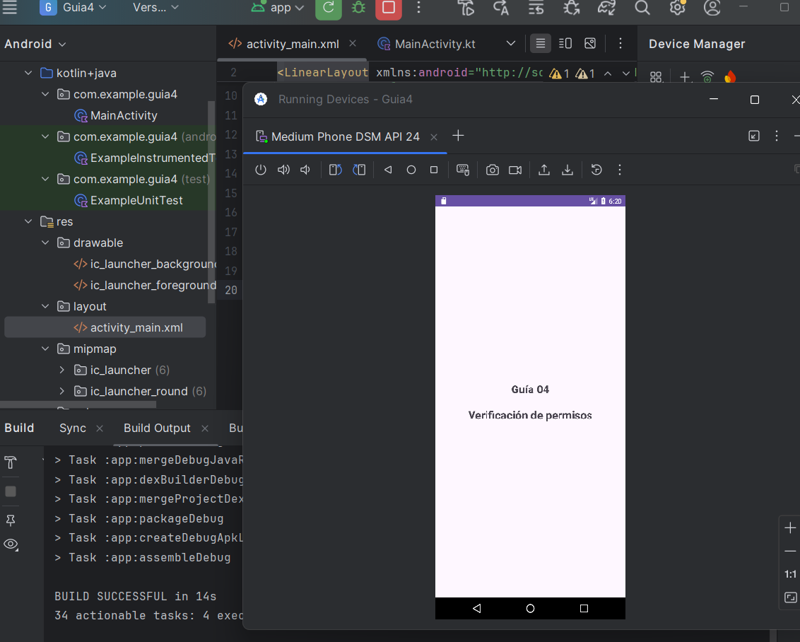
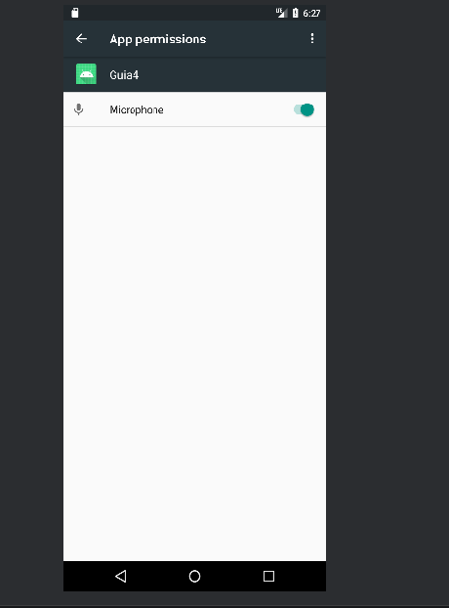

Parte 3

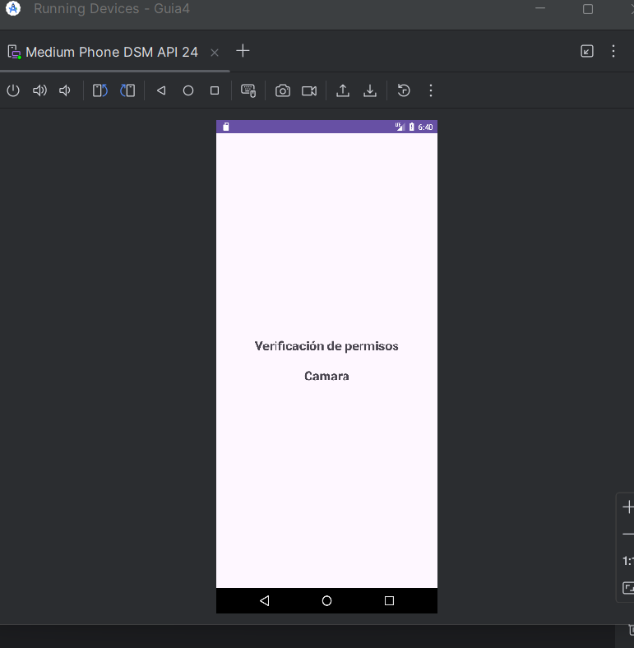

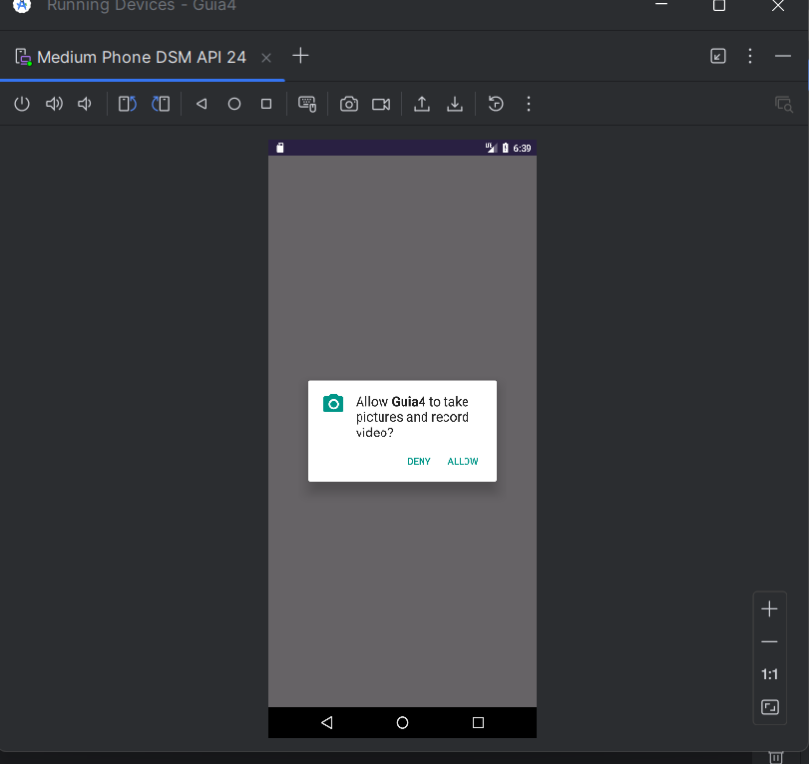

Análisis de resultados:

